Osnovna škola: Klinča Sela
Nastavni predmet: Katolički vjeronauk
Učitelj: Josip Kunac, prof.
Razredni odjel: 6.
Redni br. pripreme: 10.
Tema: II. OD ROPSTVA DO SLOBODE
Podtema: 4. Izlazak – prijelaz preko Crvenog mora
Odgojno-obrazovni ishodi učenja:
- Učenik na temelju odabranih biblijskih tekstova prepoznaje vjeru kao put k slobodi (OŠ KV A.6.1.)
- Učenik opisuje Boga kao onoga koji u Starome zavjetu okuplja, oslobađa i spašava svoj izabrani narod, izbavlja ga iz ropstva i vodi u obećanu zemlju u slobodu (OŠ KV B.6.1.)
- Učenik analizira glavne poruke koje govore o Božjoj brizi za čovjeka, obećanjima, izbavljenju, opraštanju krivnje te putu i darovima slobode (OŠ KV B.6.1.)
- Učenik upoznaje Mojsija kao velikoga vođu i osloboditelja izabranoga naroda (OŠ KV B.6.1.)
- Učenik opisuje Mojsija kao osobu velike vjere (OŠ KV B.6.1.)
- Učenik analizira biblijske tekstove koji govore o tome kako je Bog uvijek spreman obnoviti savez prijateljstva i ljubavi s čovjekom (OŠ KV C.6.1.)

TIJEK NASTAVNOG SATA

UVODNI DIO
Oče naš…
- Motivacija
Učenici gledaju ilustraciju pod ikonom karike, digitalni udžbenik, str. 18. Netko od učenika pomoću ilustracije prepričava sadržaj prošlog vjeronaučnog sata.

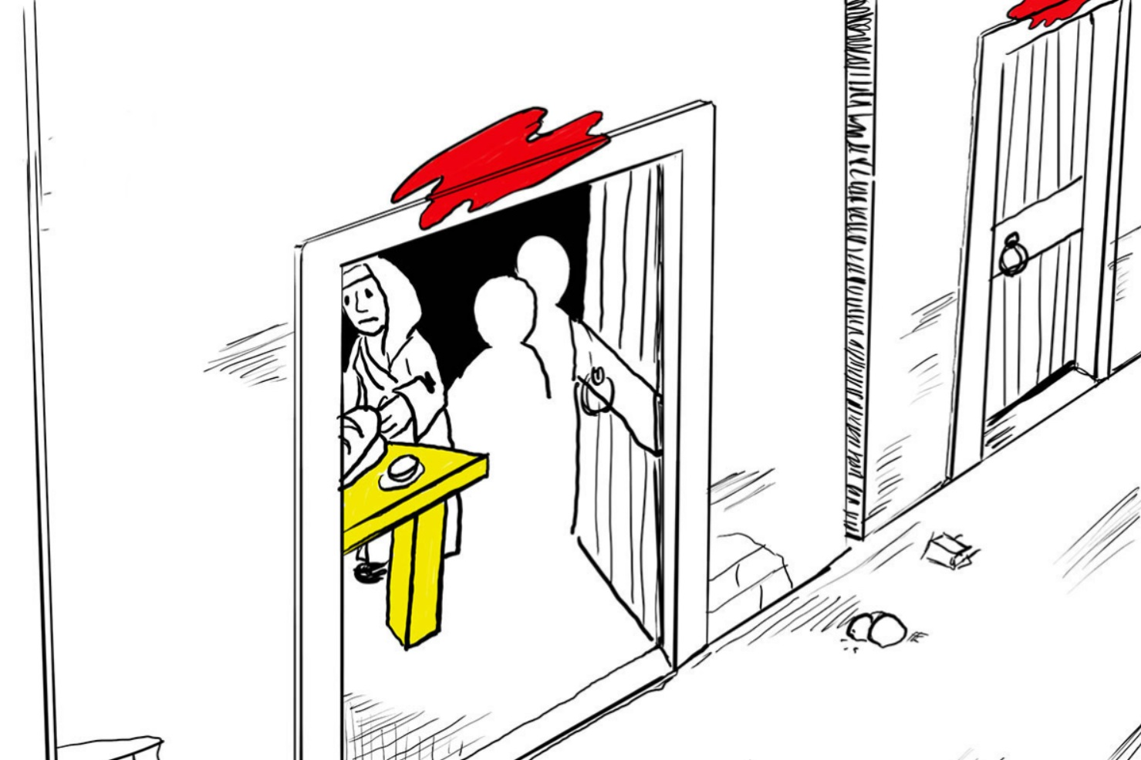

SREDIŠNJI DIO

- Tekst: „Polazak Izraelaca“, digitalni udžbenik, str. 19
Učenici, svatko za sebe, čitaju tekst. Potom netko od učenika prepriča pročitano.

- Tekst: „Prijelaz preko Crvenog mora“, udžbenik, str. 19.

Razgovor:
- Zašto je faraon popustio?
- Zašto se faraon predomislio pa krenuo za Izraelcima?
- Kako su Izraelci reagirali?
- Na koji način Bog spašava Izraelce?
- Što za Izraelce znači pashalna noć i prijelaz preko Crvenoga mora?

Pojašnjenje značenja „Crveno more“: Postoji nekoliko teorija zašto se Crveno more zove Crveno more. Jedna od mogućih razloga je sezonsko cvjetanje algi u moru (pogodite u kojoj boji cvjetaju), no isto tako postoje teorije da je ime došlo od obližnjih Harei Edom planina koje su bogate mineralima.

- Bilježnica:
Naslov: Prijelaz preko Crvenog mora
Učenici će sastaviti činkvinu na temu prijelaza preko Crvenog mora!

Naučili su da je činkvina pjesma od 5 stihova :
- 1. stih je jedna riječ najčešće imenica kojom opisujemo temu
- 2. stih su 2 riječi i to pridjevi koji opisuju imenicu iz 1. stiha
- 3. stih su 3 riječi, najčešće glagoli
- 4. stih je sastavljen od 4 riječi koje izražavaju osjećaje vezane uz temu
- 5. stih je jedna riječ, istoznačnica kojom opet sažimamo bit teme.
PRIMJER:
PROLJEĆE LJETO
Vedro, zeleno. Sunčano, vruće.
Cvjeta, zuji, cvrkuće. Grije, sunča, prži.
Ptice se vesele suncu. Volim kupanje u moru.
Radost. Osvježenje.
Predstavljanje rezultata!

ZAVRŠNI DIO

- Aktualizacija:
- Imam li ja hrabrosti iskoračiti u nepoznato?
- Kakva je moja vjera?
- Mogu li se osloniti na Boga i kada sve govori suprotno?

- Samovrednovanje:
- Tko je sve razumio neka pokaže palac gore!
- Tko je djelomično razumio (tak-tak) neka pokaže srednji znak!
- Tko nije razumio ništa neka pokaže palac dolje!

- Molitveni završetak:
Anđele, čuvaru mili… (YouTube)

https://youtu.be/PixLa1QlpZA

